
REPUBLIKA E SHQIPËRISË
Kuvendi

P R O J E K T L I GJ

Nr. ______/2023

PËR

DISA NDRYSHIME NË LIGJIN NR.9584, DATË 17.7.2006, “PËR PAGAT, SHPËRBLIMET DHE STRUKTURAT E INSTITUCIONEVE TË PAVARURA KUSHTETUESE DHE TË INSTITUCIONEVE TË TJERA TË PAVARURA, TË KRIJUARA ME LIGJ”, TË NDRYSHUAR

Në mbështetje të neneve 78 dhe 83, pika 1, të Kushtetutës, me propozimin e Këshillit të Ministrave, Kuvendi i Republikës së Shqipërisë

V E N D O S I:

Në ligjin nr.9584, datë 17.7.2006, “Për pagat, shpërblimet dhe strukturat e institucioneve të pavarura kushtetuese dhe të institucioneve të tjera të pavarura, të krijuara me ligj”, të ndryshuar, bëhen këto ndryshime:

Neni 1

Pika 1, e nenit 2, ndryshohet, si më poshtë vijon:

“1. “Institucione kushtetuese dhe institucione të tjera të pavarura, të krijuara me ligj” janë: Institucioni i Presidentit, Kuvendi, Komisioni Qendror i Zgjedhjeve, Komisioneri për Mbikëqyrjen e Shërbimit Civil, Inspektorati i Lartë i Deklarimit dhe Kontrollit të Pasurive dhe Konfliktit të Interesave, Autoriteti i Konkurrencës, Autoriteti i Komunikimeve Elektronike dhe Postare, Enti Rregullator i Sektorit të Furnizimit me Ujë dhe Largimit e Përpunimit të Ujërave të Ndotura, Autoriteti për Informimin mbi Dokumentet e ish-Sigurimit të Shtetit, Komisioneri për të Drejtën e Informimit dhe Mbrojtjen e të Dhënave Personale, Komisioneri për Mbrojtjen nga Diskriminimi, Instituti i Statistikave (INSTAT) dhe Autoriteti i Mediave Audiovizive.”.

Neni 2

Lidhja nr.1 zëvendësohet me lidhjen me të njëjtin numër dhe titull, që i bashkëlidhet këtij ligji dhe është pjesë përbërëse e tij.

Neni 3
Dispozita të fundit

- Në nenin 13, të ligjit nr.84/2022, “Për buxhetin e vitit 2023”, togfjalëshi “... 257 000 lekë në muaj ...” zëvendësohet me “... 425 000 lekë në muaj ...”.

- Ky ligj i shtrin efektet financiare nga data 1 prill 2023.

Neni 4
Hyrja në fuqi

Ky ligj hyn në fuqi menjëherë dhe botohet në “Fletoren zyrtare”.

K R Y E T A R I

LINDITA NIKOLLA

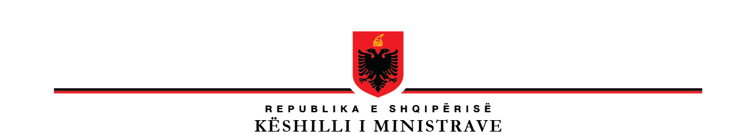


V E N D I M

Nr._______, datë _________

PËR

PROPOZIMIN E PROJEKTLIGJIT “PËR DISA NDRYSHIME NË LIGJIN NR.9584, DATË 17.7.2006, “PËR PAGAT, SHPËRBLIMET DHE STRUKTURAT E INSTITUCIONEVE TË PAVARURA KUSHTETUESE DHE TË INSTITUCIONEVE TË TJERA TË PAVARURA, TË KRIJUARA ME LIGJ”, TË NDRYSHUAR”

Në mbështetje të neneve 81, pika 1, dhe 100 të Kushtetutës, me propozimin e ministrit të Financave dhe Ekonomisë, Këshilli i Ministrave

V E N D O S I:

Propozimin e projektligjit “Për disa ndryshime në ligjin nr.9584, datë 17.7.2006, “Për pagat, shpërblimet dhe strukturat e institucioneve të pavarura kushtetuese dhe të institucioneve të tjera të pavarura, të krijuara me ligj”, të ndryshuar”, për shqyrtim e miratim në Kuvendin e Republikës së Shqipërisë, sipas tekstit dhe relacionit që i bashkëlidhen këtij vendimi.

Ky vendim hyn në fuqi menjëherë.

K R Y E M I N I S T R I

EDI RAMA

MINISTRI I FINANCAVE
DHE EKONOMISË

DELINA IBRAHIMAJ

